Opdracht:
Het maken van een leermiddel voor de herkenning van onkruiden.

- Kijk in het excelbestand (zie bronnen) welke onkruiden je moet kennen.
- De onkruidbestrijding doe je meestal in het stadium dat de onkruiden nog klein zijn, daarom is het nodig dat je de onkruiden in het jonge stadium al kunt herkennen.
- Daarnaast wil je natuurlijk ook de volwassen planten herkennen en kunnen benoemen.
Maak nu een leermiddel om de onkruiden te kunnen herkennen en daarnaast ook te leren hoe je ze het beste kunt bestrijden. Daarvoor ga je op zoek naar afbeeldingen van de plant in de verschillende stadia en zet daarnaast enige wetenswaardigheden van de plant.
Door deze opdracht te maken leer je ze sneller. Door het te maken zoals in het voorbeeld kun je het printen, dubbelvouwen en daarmee heb je een prima middel om te leren voor de herkenning zoals in het examen verwacht wordt.
Een andere mogelijkheid is door te werken met powerpoint. Op een dia de afbeeldingen en op de volgende de namen en bijbehorende tekst.
Van de onkruiden hoef je de latijnse naam niet te weten, de nederlandse naam is voldoende.

Voorbeeld (word)
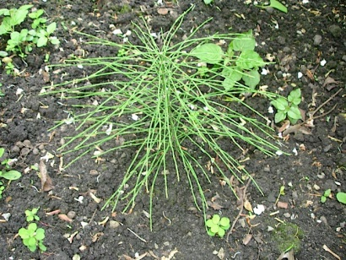
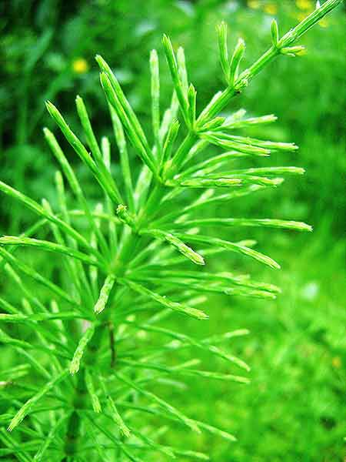
Heermoes paardestaart (Equisetum arvense)
Heeft wortelstokken tot diep in de grond. Moeilijk chemisch te bestrijden.
Groeit veelal in voedselarme en zure grond.

